Сценарный план проведения интерактивного квеста
«Лабиринт истины, или о донорстве костного мозга без страхов»
Формат мероприятия: интерактивный квест.
Краткая аннотация мероприятия:
Квест посвящен вопросам донорства костного мозга. Он рассчитан на любую группу населения старше 16 – ти лет. Носит образовательно-развлекательный характер. В заданиях квеста рассмотрены интересные факты о донорстве костного мозга в различных странах, мифы, а также медицинские основы донорства КМ.
Продолжительность: 30 мин – 1 час.

Кол-во участников: 30-40 человек.
Правила:
Участники квеста предварительно регистрируются на мероприятие, либо в день проведения мероприятия.
Квест состоит из 3-х блоков (станций). На каждой станции представлены 2 группы вопросов. В течение всей игры у частника есть 3 попытки (жизни), при сгорании которых он проигрывает. Если участник правильно отвечает на пару вопросов из первой группы вопросов станции, он проходит дальше, если нет, то он «возвращается назад» и ему необходимо ответить на альтернативный вопрос из второй группы той же станции и так до тех пор, пока вопрос станции не будет решен. Таким образом, участник или команда может «топтаться» на одном месте длительное время, запутываясь в лабиринте.
Основные станции:
- Донорство костного мозга в разных странах.
- Мифы и факты.
- Медицинские основы донорства костного мозга.
Квест можно проводить как для команд в формате отдельного мероприятия, так и для индивидуальных участников на инфо-точке. Не требует специального помещения и оборудования.

Станция №1: Донорство костного мозга в разных странах
1 группа вопросов

- В 1987 году оперный тенор Хосе Каррерас узнал, что болен лейкемией и жить ему осталось всего пару лет. К счастью, активная химиотерапия, а главное – аутологичная трансплантация костного мозга, то есть пересадка своих же собственных стволовых клеток, вернули Каррераса к жизни и на сцену. И как только певец пришел в себя, он тут же создал Международный фонд по борьбе с лейкемией, в рамках которого в 1991 году появился в этой стране появился Регистр доноров костного мозга – сокращенно REDMO. О какой стране идет речь ?

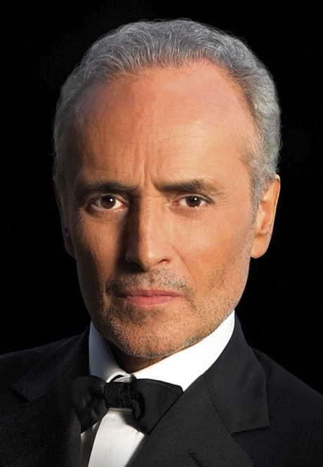
Ответ: Испания

- В какой стране активно подчеркивают потребность в донорах-мужчинах?

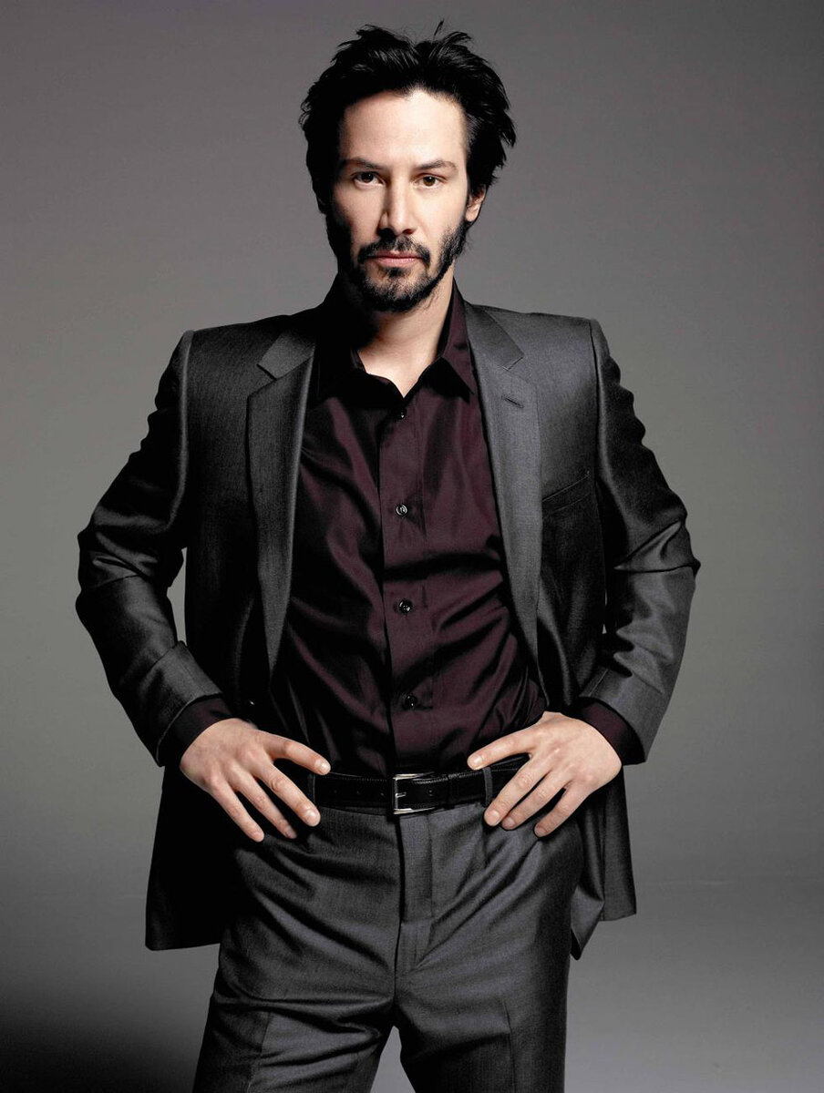

Регистр доноров костного мозга в этой стране, в отличие от большинства других мировых регистров, активно подчеркивает потребность в добровольцах мужского пола. Мужчина считается в этой стране идеальным донором: он не может рожать детей и не может кормить грудью, а беременность и период лактации — существенные противопоказания при сдаче стволовых клеток.

Также, на территории этой страны уже не первый год проходит акция «Черная перчатка», которая призывает чернокожих граждан разнообразить состав регистра. Благодаря этому обстоятельству количество доноров постоянно растет, а регистр входит в топ-10 самых крупных регистров мира.
Служба крови в этой была создана в 1998 году, и в нее входит не только банк крови, но также база доноров гемопоэтических стволовых клеток OneMatch, база доноров пуповинной крови и т. д.

Ответ: Канада (на фото представлены канадские знаменитости)

2 группа вопросов

- О какой стране идет речь?



Национальный банк доноров костного мозга в этой стране был создан в 1991 году. В 1993 году в этой стране была проведена первая пересадка от найденного в базе донора, а в 1997 году регистр вошел в систему BMDW(Мировой банк доноров костного мозга). Вступить в регистр может любой гражданин этой страны, достигший 18 лет, однако участвовать в пересадке он может лишь с 20 лет. Туда не берут мужчин весом до 45 кг и женщин легче 40 кг, а также лиц, перенесших серьезные операции, страдающих хроническими заболеваниями и употребляющих наркотики. Кроме того, необходимо заручиться письменным согласием всех членов семьи. Доброволец должен предварительно изучить теорию — 72-страничный буклет о донорстве костного мозга есть на сайте регистра этой страны.

Как и в большинстве других стран, в этой стране запрещено общение донора и реципиента в течение двух лет после трансплантации — из морально-этических соображений. Однако, как указано на сайте регистра данной страны, донору позволяется отправить реципиенту не более двух писем — или бумажных журавликов — в год.
На сегодняшний день в базе данных этой страны числятся почти 500 тыс. доноров — на 126 млн населения. За 21 год в стране проведено свыше 20 тыс. пересадок.
Ответ: Япония

- В какой стране для того, чтобы стать донором костного мозга необходимо пройти онлайн-экзамен?

Ответ: Канада. Стать потенциальным донором в этой стране можно только после специального онлайн-экзамена. Каждый доброволец обязан изучить «Руководство потенциального донора», которое есть на сайте Службы Крови, а затем там же пройти тест из десяти вопросов. Придется поломать голову, чтобы ответить на такие, например, вопросы: «Любой ли человек может стать донором стволовых клеток крови?» или «Донорство крови — то же самое, что донорство стволовых клеток крови?».

После успешной сдачи экзамена (или переэкзаменовки), заполнения анкеты и формы информированного согласия добровольцу пришлют по почте набор для типирования. В этой стране, как и в США, и в большинстве европейских стран, берут на анализ уже не пробирки с кровью, а мазок с эпителием внутренней стороны щеки (так называемый буккальный эпителий). В коробке, которую получает донор, лежат обычные палочки с ваткой на конце. Донор сам берет у себя образец ДНК, складывает в специальный пакет и отправляет обратно в Канадскую Службу Крови.

Станция №2: Мифы и факты
Задание: определить, что из ниже перечисленного является мифом, а что фактом.
1 группа фактов и мифов:
- После регистрации в Федеральном регистре (база доноров) невозможно отказаться от донорства в дальнейшем. (Миф)
- Министерство здравоохранения выделяет квоты на проведение трансплантации, а также незначительное количество квот на родственное донорство. (Факт)
- Около 70% пациентов, нуждающихся в пересадке костного мозга, не имеют подходящего донора в своей семье. (Факт)
- Объединенная база данных российского регистра входит в международную поисковую систему доноров гемопоэтических стволовых клеток. (Миф)
- С момента забора крови на HLA-типирование до момента донорства гемопоэтических стволовых клеток может пройти несколько лет. (Факт)

2 группа фактов и мифов:
- Стволовые клетки граждан Российской Федерации отправляют за границу. (Миф)
- Если донору не позвонили из регистра в течение года, значит вероятность того, что он станет донором костного мозга мала. (Миф)
- Способность к регенерации гемопоэтических стволовых клеток настолько высока, что при необходимости донором можно становиться несколько раз в жизни без последствий для здоровья. (Факт)
- 1 место в структуре злокачественных новообразований у детей занимают гемобластозы. (Факт)
- Трансплантация КМ и ГСК эффективный метод лечения онкологических заболеваний крови, которые невозможно вылечить иными способами, а также тяжелых наследственных заболеваний и состояний особенно у детей. (Факт)

Станция №3: Медицинские основы донорства костного мозга
1 группа вопросов
- Выберите костный мозг.

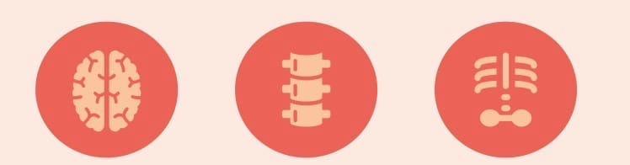

Ответ: 3 рисунок

- Кто может стать донором костного мозга?
Ответ: Донором может стать человек в возрасте от 18 до 45 лет, не имеющий противопоказаний к донации.
- Как долго восстанавливаются гемопоэтические стволовые клетки после процедуры забора ГСК?
Ответ: 7-10 дней
- О каком противопоказании к донорству костного мозга идет речь?
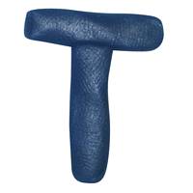

Ответ: Гепатит

2 группа вопросов
- Соотнесите представленные ниже пункты процедуры забора стволовых клеток с видами забора стволовых клеток у донора.

- Забор стволовых клеток из венозной крови.
- Забор стволовых клеток из плоской (губчатой) кости.

- Забор крови из вены, после предварительной лекарственной стимуляции(мобилизации) донора ГСК/СПК в течение 4-5 суток
- Время проведения процедуры: 2-3 часа
- Время проведения процедуры: 5-6 часов
- Без наркоза
- Содержание процедуры: кровь донора в период забора из вены проходит через специальный аппарат (клеточный фракционатор), отделяющий необходимое количество стволовых клеток
- Условие: круглосуточный стационар
- Под наркозом
- Забор крови из клеток плоской (губчатой) кости
- Содержание процедуры: методом пункции плоских (губчатых костей осуществляется забор стволовых клеток
- Условие: амбулаторно, дневной стационар

Ответ: Представлен на рисунке

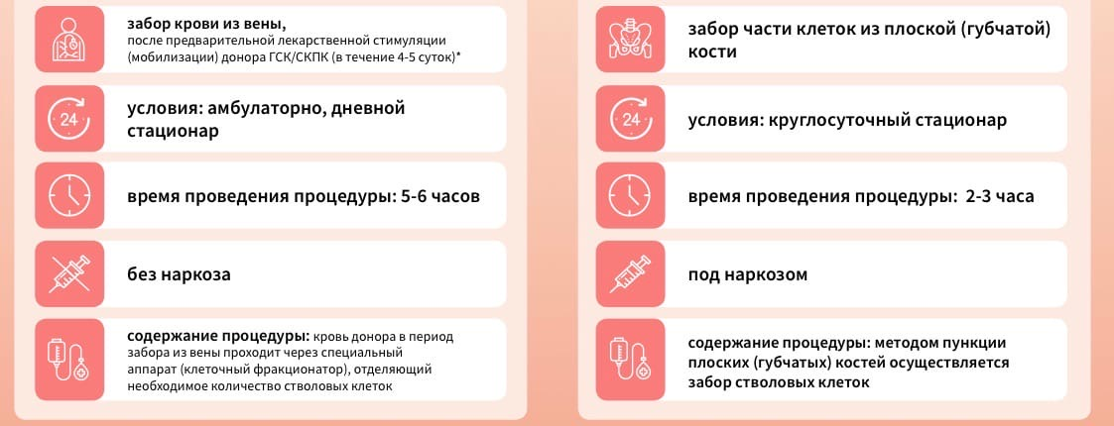

- Что такое объединенная база данных (Федеральный регистр)?

Ответ: База данных, в которой хранится информация о людях, которые приняли решение стать донором КМ и ГСК, прошли процедуру HLA-типирования и ожидают возможности помочь своему генетическому «близнецу».

- Какова особенность забора стволовых клеток из венозной крови?

Ответ: Донору перед забором ГСК из венозной крови проводят предварительную лекарственную стимуляцию: подкожное введение препарата, способствующего выходу ГСК из КМ в периферическое русло.
- О каком противопоказании к донорству костного мозга идет речь?

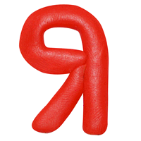

Ответ: Малярия

.

